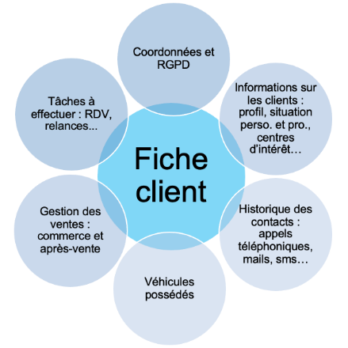**Qu’est-ce qu’un CRM ?**

**CRM** : Customer Relationship Management

Ou en français – GRC : Gestion de la relation client

Le CRM est l’outil qui centralise toutes les données relatives   
aux clients.

Il est généralement connecté aux outils de vente :

* configurateur,
* accès au stock de véhicules,
* aux outils d’aide à la reprise,
* aux outils de financement…

Il peut également être connecté au DMS (Dealer Management System), le système de gestion des entreprises automobiles pour les activités de vente, d’après-vente, des pièces de rechange et accessoires.

Dans l’idéal, c’est l’ensemble de ces outils interconnectés qui permettent de disposer d’un panorama complet et unique des prestations délivrées par l’entreprise.

**Pour disposer d’un fichier de qualité :**



* Vérifier si le client existe dans la base de données,
* Vérifier s’il s’agit d’un homonyme,
* Créer une fiche ou un enregistrement à chaque contact client,
* Saisir un maximum d’informations,
* Vérifier l’orthographe des nom et prénom du client,
* S’assurer de la véracité des informations disponibles,
* Saisir les informations au bon endroit,
* Respecter le RGPD selon le consentement du client…

**Les données interdites :**

* Commentaires liés à un jugement personnel
* Description physique
* Religion
* Préférences politiques, sexuelles…
* Couleur de peau
* …
* Toutes les informations inutiles et discriminantes !

**Les infos utiles de la fiche client**

**Toutes les informations sont utiles pour avoir des prises de contact efficaces, car elles sont source d’idées sur les raisons d’appel et de relance…**

* **Le profil client** : âge, situation personnelle, profession, centres d’intérêt…
* **Le ou les véhicules possédé(s)** : date d’acquisition, VN ou VO, fréquence de renouvellement, mode de financement et durée…
* **Le véhicule souhaité** : au-delà du modèle, les besoins et attentes…
* **L’historique des ventes et des relations avec le client** : dates de contact, historique des ventes, lieu d’achat du véhicule actuel, client APV ?...

**Gérer et prioriser ses relances**

Exemple de hiérarchisation des relances par ordre de priorité :

1. Leads provenant du site Internet de la marque
2. Propositions remises dans les 7 jours précédents
3. Leads liés au mode de financement du véhicule actuel (contrats en milieu de période, contrats à 6 mois de la fin du financement, contrats à échéance dans 2 mois…)
4. Leads provenant d’un émulateur (jeu concours sur site partenaire) Relances de fidélisation à 12 mois, 24 mois
5. Fiches non modifiées depuis plus de 24 mois
6. Etc.

**L’intérêt du CRM**

**Pour le vendeur**

* Gagner du temps dans la recherche de clients existants.
* Capitaliser sur sa connaissance client pour améliorer ses performances commerciales.
* Contacter les clients à bon escient : le bon client, au bon moment, avec la bonne approche.
* Augmenter ses ventes et son taux de fidélisation !

**Pour l’entreprise**

* Développer et renforcer sa valeur grâce à un fichier client de qualité.
* Conduire des actions commerciales et marketing plus efficaces.
* Optimiser son budget marketing.
* Gagner en productivité.
* Développer ses ventes et la fidélisation de ses clients.

**Et pour le client ?**

* Etre connu et reconnu.
* Ne pas répéter la même chose à différents interlocuteurs.
* Se sentir considéré.
* Etre contacté au bon moment avec une offre pertinente.